预判一下，它们接下来会怎么骂？

[有理儿有面](javascript:void(0);)

**有理儿有面**

微信号 youli-youmian

功能介绍 你说是不是

2022-12-07[原文](https://mp.weixin.qq.com/s?__biz=Mzg3MjEyMTYyNg==&mid=2247576908&idx=4&sn=20d71a0c6646b4391b0768d841bb3ce5&chksm=cef7f939f980702fd177c4956069b75f58bb7e88cdaf55f18875c49d027862ec39e49e7a53cb&scene=27#wechat_redirect&cpage=224) 发表于

收录于合集

以下文章来源于韬闻 ，作者闻韬



韬闻

.

凭栏处、潇潇雨歇。抬望眼、仰天长啸，壮怀激烈......





**全文共1714字，图片8张，预计阅读时间为8分钟。**

**文章转载自韬闻。**



▼

我国已经调整了防疫策略，从“动态清零”改成了“小步快走”。

不过要清楚的是，“小步快走”并不是所谓的“放开”，更不是美西国家的那种彻底的“躺平”。

这是基于病毒的变异、基于病毒对人的危害性、基于目前社会的承受力，甚至是基于国家财政的状况所做出的调整。

毕竟，这个世界上并不是我们中国，还有其它200多个国家和地区。

**如果这个世界上只有我们中国自己，那么早在2020年3月，我们就已经彻底的清除了新冠病毒，疫情也就仅仅三个月就结束了。**

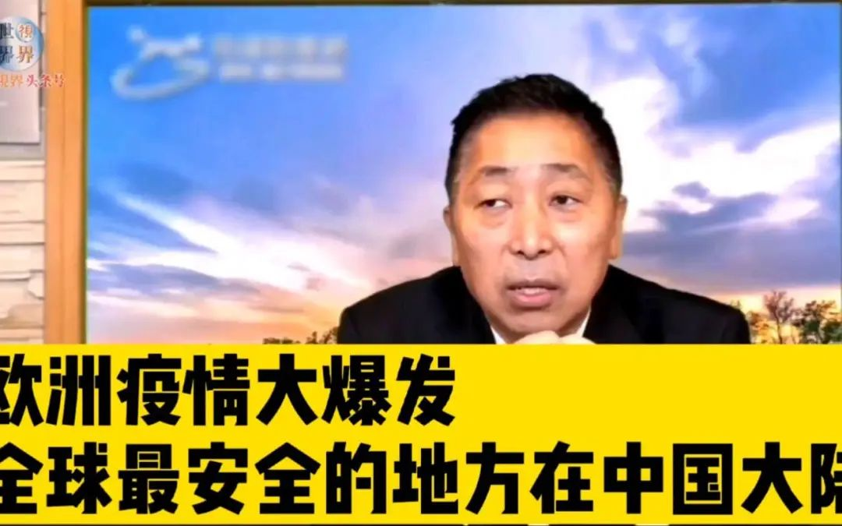

所以，无论我们的清零多有效、多正确，其它国家和地区不清零，新冠病毒就会持续的侵入我国。

这也是为什么2020年和整个2021年及半个2022年我国明明一直很安全的情况下，明明全国都没发生较大规模的疫情的情况下，明明某个地方有疫情就立即被清零的情况下，明明没有核酸报告就能自由出行、看电影、聚会的情况下，明明大多时间连口罩都不用戴的情况下，2022年下半年开始，疫情又突然严重的原因。

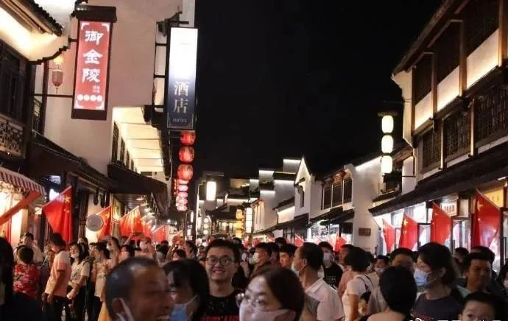

这个无奈的现实，注定了我们也不得不接受与病毒共存的未来。**可重点是，与病毒共存时机的选择。**

**国家已经尽心尽力、尽量大可能、不惜代价保护了中国人近三年，让绝大多数中国人免于新冠原始毒株与对人伤害很大的毒株的荼毒，更可能让数百万甚至是上千万中国人免于死亡，这是煌煌历史功绩，这一点绝不容许有任何的抹杀。**

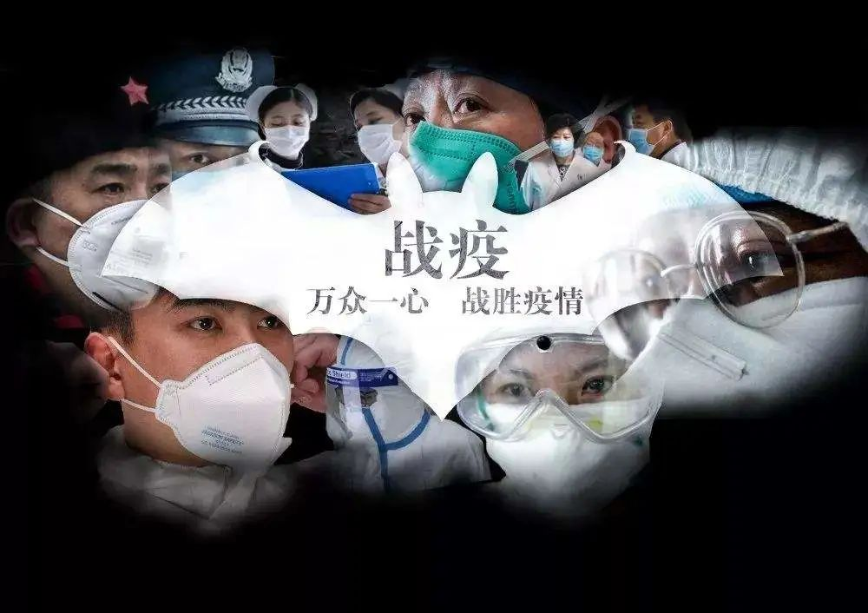

就在这两年多的时间里，美国因疫情死了超120万（按世卫组织及《柳叶刀》的估算数据要高的多），仅仅2021年超额死亡就超百万，有超400万人深受新冠后遗症折磨。

印度更是死人多到殡仪馆爆满无法处置，印度人只能在大街上焚烧亲人尸体，把树木都烧光了。最后只能扔到恒河了事。

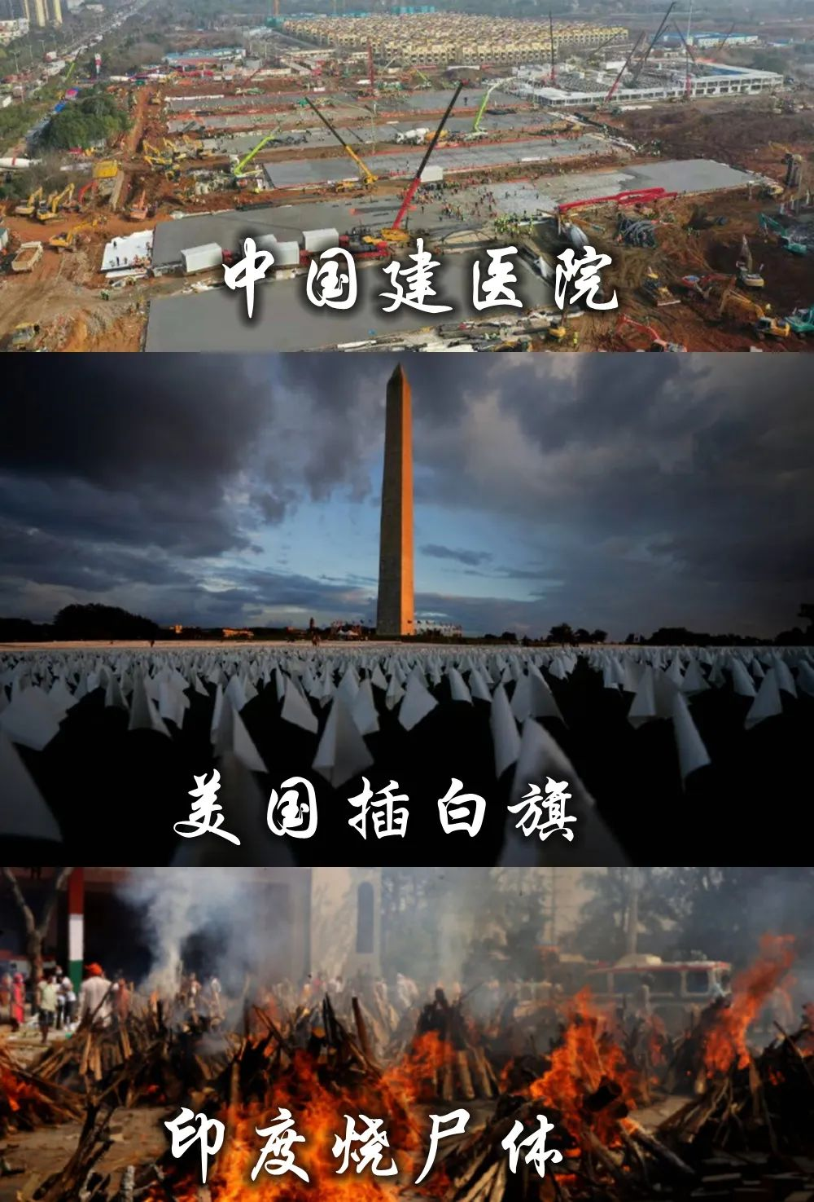

现在，国家审时度势，调整了防疫策略，**接下来，我们每个人都要更多的靠自己了。**

可是，如我们所料的那样，同样是攻击“动态清零”、一直鼓吹躺平的那些，现在却突然变脸，一边全面否定我们伟大的战疫，一边又开始攻击现在的防疫调整了。

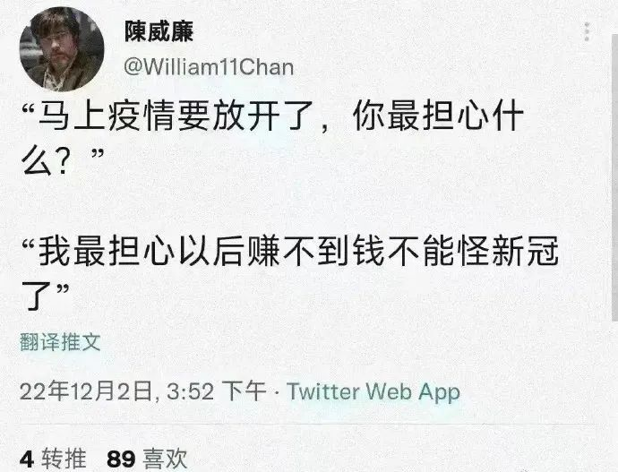

这或许，就是大预言家刘慈欣在科幻巨著《三体》中所说的“人类不感激罗辑”背后的内涵吧。

那么，这些人该如何攻击、污蔑甚至是辱骂我们现在防疫策略的调整呢？其实，我们现在可以预判一下。

一是骂国家“放开”的太慢，声称是什么“错失良机”；

二是骂国家“放开”的太快，声称是什么“甩手不管”；

三是骂国家继续核酸，是在赚钱；

四是骂国家取消核酸点，称是什么“核酸爱好者”；

五还是骂核酸检测，身边有了“阳”立即说“为什么不检测，想把我们都阳了吗？”

六是骂所有的大白，称是什么“防疫余孽”；

七是骂所有的基层工作者，称是什么“防疫帮凶”；

八是骂医院，凭什么还要凭核酸报告才能就诊；

九还是骂医院，不负责任导致院；

十是骂医护，阳了只是小小感冒，凭什么就不上班了？

十一还是骂医护，阳了怎么还上班，对病人太不负责了；

十二是骂方舱医院，称是什么“囚禁”；

十三是骂配合防疫者，称是什么“囚禁爱好者”；

十四还是骂方舱医院，“我阳了为什么不来把我接走？是故意让我一家都阳吗？”

十五是骂“居家隔离”，“邻居确诊了，为什么不拉走？是要把整栋楼都感染？”

十六是骂“动态清零”，说什么限制了消费、阻断了外资；

十六还是骂“动态清零”，说什么洗脑了人民，都呆在家里不出来变成了“封控爱好者”。

十七是没有出现死亡病例，骂之前政府欺骗人民；

十八是出现了死亡病例，又骂政府不在乎人民死活。

......

最后，骂除了他之外的所有人，都是傻子，都对不起它......

在这种的心里，医护阳了也得上班，他到医院要顶级侯候；工人阳了也得上班，要生产他需要的日常用品；环卫工人阳了也得上班，要保证他周边的卫生整洁；快递小哥阳了也得上班，要保证他能网购；外卖小哥阳了也要上班，要保证他的每一顿饭；核酸检测必须取消，可是他身边的核酸检测点却必须保留，能让随时免费核酸......

最奇妙的是，这种人如果一RUN出去，马上就能变得能吃苦还能耐劳，还有苦中作乐、谢天谢地！

最后呢，韬哥想说的是，这种人只是会在接下来的时间里攻击、污蔑我们的人中的一种而已。

境外的也会火力全开。

事实上，它们（美西媒体）已经开始了！

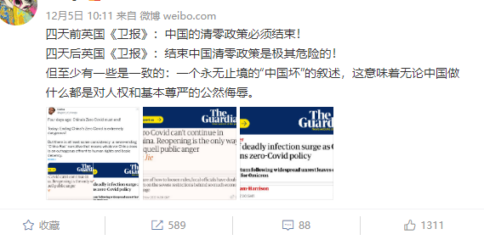

**它们，比新冠病毒的危害更大！**

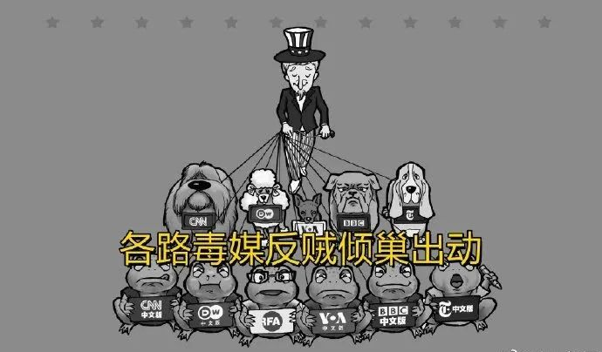

**图片源自网络**





**关注公众号：**

**有理儿有面**

**理   性｜   揭   秘｜   探   讨**







### 精选留言

用户设置不下载评论